第三章 第一节 重力和弹力
第二课时 胡克定律和实验
【教学目标】
1.知道形变越大弹力越大，知道弹簧的弹力跟弹簧的形变量成正比，即胡克定律，会用胡克定律解决有关问题。
2.能理解胡克定律的内容并应用。
【核心素养发展】
核心知识
1.知道形变越大弹力越大，知道弹簧的弹力跟弹簧的形变量成正比，即胡克定律，会用胡克定律解决有关问题。
2.弹力大小的计算，平衡法和胡克定律。
3.实验验证胡克定律。
核心能力
1.通过观察微小变化的实例，初步接触“放大的方法”
2.帮助学生掌握设计实验、收集数据、数据处理和总结规律的能力
科学品质
1.通过探究弹力与形变的关系以及数据的准确记录，培养学生锲而不舍的探究的精神和求真务实的科学精神。
2.利用实验培养学生的观察能力，激发学生对物理规律的求知欲。
3.真实准确地记录实验数据，体会科学的精神和态度在科学探究过程的重要作用．在体验用简单的工具和方法探究物理规律的过程中，感受学习物理的乐趣，培养学生善于把物理学习与生活实践结合起来的习惯．
【教学重点】
1.弹力大小的计算．
2.胡克定律
【教学难点】
1.弹力大小的计算。
2.胡克定律实验验证。
【教学用具】
传感器、计算机、弹簧、小车、砝码、弹簧称、带有支架的平面镜（两个）、刻度尺、激光光源、墨水瓶（灌满红墨水）等。
【教学方法】教师启发、引导学生思考，讨论、交流学习成果。探究法、讨论法、实验法。
（一）新课导入
对于明显的形变我们很容易发现和理解，上节课我们也了解了很多明显形变来理解弹力，对于不明显的形变又怎么去发现和研究呢？下面我们就来学习。
（二）新课内容
一、微小形变
例如：如果你用手去压桌面或推墙面，桌面和墙面会发生形变吗？
（生活中的常见实例）
演示实验，请学生仔细观察，告通过这个实验，能发现些什么？
演示实验１：演示桌面微小形变：用激光灯照射桌面上的一块小镜子，挤压桌面。
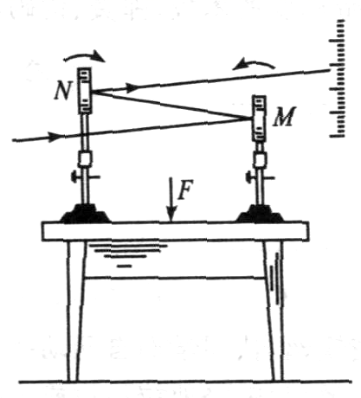
由此可见：我们用手压桌面时，桌面是发生了形变，只不过形变比较微小，肉眼看不出来，刚才的这个演示实验可以把这个微小变化进行放大。
将微小的变化放大，是物理学研究问题中常用的方法，让学生课后看课本中“有机玻璃的形变”这张图并自己制作，亲身体会放大思想，以便在以后的探究实验中学会运用这种思想。
演示实验２：
如图所示，用手压扁平瓶子的不同部位，细管中的液面上升或下降，通过观察液面的升降可以判断瓶子发生形变；
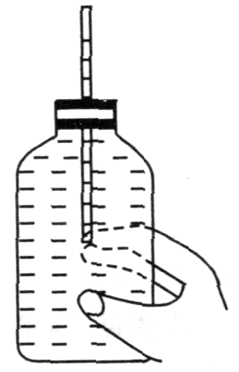
通过上面的实验，我们观察到原来不容易观察的瓶子和桌面也发生了形变，我们用了微观放大的方法，可以观察到微小形变。
小练：（多）小木块放在桌子上，下列说法正确的是 （ ）
A．在接触处只有桌子有弹力产生
B．在接触处桌面和小木块都有弹力产生
C．木块对桌面的压力是木块形变后要恢复原状而对桌面施加的力
D．木块对桌子的压力是木块的重力
答案：ＢＣ

二、探究弹力和弹簧伸长的关系
（一）实验目的
(1)探究弹力与弹簧伸长量之间的关系。
(2)学会利用列表法、图像法、函数法处理实验数据。
(3)验证胡克定律。
（二）实验原理
(1)如图实－1－1所示，在弹簧下端悬挂钩码时弹簧会伸长，平衡时弹簧产生的弹力与所挂钩码的重力大小相等。
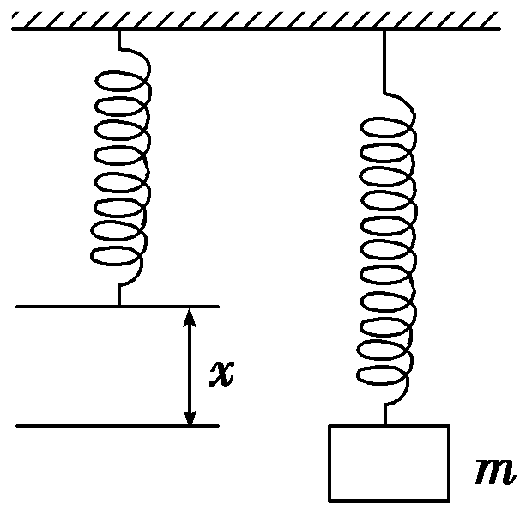
图实－1－1
(2)弹簧的长度可用刻度尺直接测出，伸长量可以由拉长后的长度减去弹簧原来的长度进行计算。这样就可以研究弹簧的弹力和弹簧伸长量之间的定量关系了。
(3)求弹簧的劲度系数
弹簧的弹力F与其伸长量x成正比，比例系数k＝，即为弹簧的劲度系数；另外，在Fx图像中，直线的斜率也等于弹簧的劲度系数。
（三）实验器材
铁架台、弹簧、毫米刻度尺、钩码若干、坐标纸。
（四）实验步骤
(1)按图实－1－2安装实验装置，记下弹簧下端不挂钩码时所对应的刻度l₀。
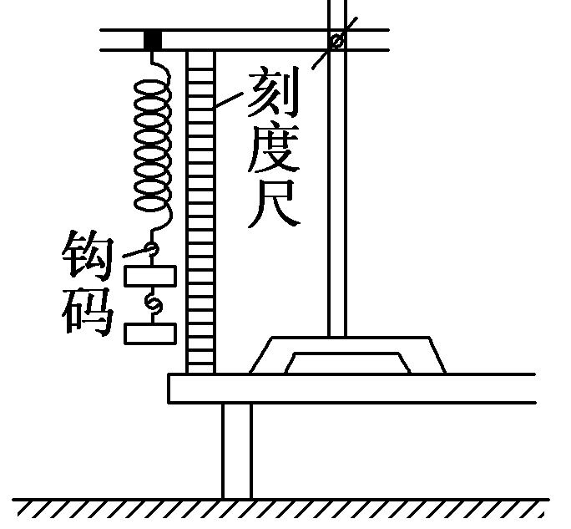
图实－1－2
(2)在弹簧下端悬挂一个钩码，平衡时记下弹簧的总长度并记下钩码的重力。
(3)增加钩码的个数，重复上述实验过程，将数据填入表格，以F表示弹力，l表示弹簧的总长度，x＝l－l₀表示弹簧的伸长量。
 | 1 | 2 | 3 | 4 | 5 | 6 | 7
F/N | 0
l/cm
x/cm | 0

（五）数据处理
(1)以弹力F(大小等于所挂钩码的重力)为纵坐标，以弹簧的伸长量x为横坐标，用描点法作图。连接各点，得出弹力F随弹簧伸长量x变化的图线，如图实－1－3所示。
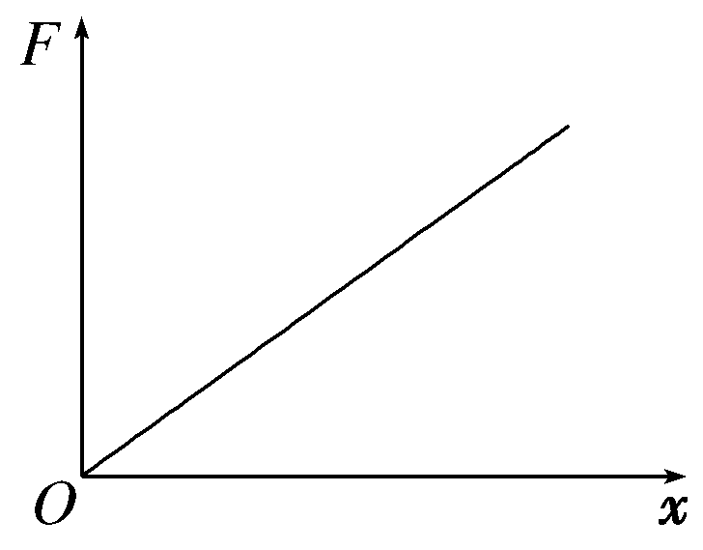
图实－1－3
(2)以弹簧伸长量为自变量，写出弹力和弹簧伸长量之间的函数关系，函数表达式中常数即为弹簧的劲度系数，这个常数也可据Fx图线的斜率求解，k＝。
（六）注意事项
(1)所挂钩码不要过重，以免弹簧被过分拉伸，超出它的弹性限度。
(2)每次所挂钩码的质量差尽量大一些，从而使坐标上描的点尽可能稀一些，这样作出的图线精确。
(3)测弹簧长度时，一定要在弹簧竖直悬挂且处于平衡状态时测量，刻度尺要保持竖直并靠近弹簧，以免增大误差。
(4)描点画线时，所描的点不一定都落在一条直线上，但应注意一定要使各点均匀分布在直线的两侧。
(5)记录数据时要注意弹力及弹簧伸长量的对应关系及单位。
（七）误差分析
由于弹簧原长及伸长量的测量都不便于操作，存在较大的测量误差，另外由于弹簧自身的重力的影响，即当未放重物时，弹簧在自身重力的作用下，已经有一个伸长量，这样所作图线往往不过原点。
1. (多选)在“探究弹力和弹簧伸长的关系”的实验中，以下说法正确的是( )
A．弹簧被拉伸时，不能超出它的弹性限度
B．用悬挂钩码的方法给弹簧施加拉力，应保证弹簧位于竖直位置且处于平衡状态
C．用直尺测得弹簧的长度即为弹簧的伸长量
D．用几个不同的弹簧，分别测出几组拉力与伸长量，得出拉力与伸长量之比相等
1.AB 本实验中应以所研究的一根弹簧为实验对象，在弹性限度内通过增减钩码的数目，改变对弹簧的拉力，来探索弹力与弹簧伸长量的关系，所以选A、B。

2.某同学做“探究弹力和弹簧伸长的关系”的实验，他先把弹簧平放在桌面上使其自然伸长，用直尺测出弹簧的原长L₀，再把弹簧竖直悬挂起来，挂上钩码后测出弹簧伸长后的长度L，把(L－L₀)作为弹簧的伸长量x。这样操作，由于弹簧自身重力的影响，最后画出的图线可能是图中的( )
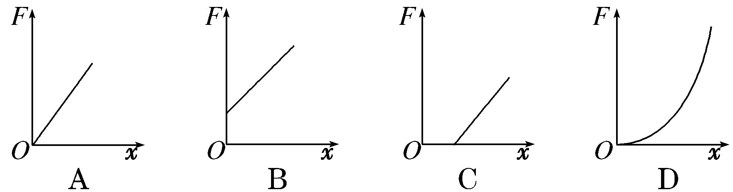
图实－1－4
2.解析：本题主要考查使用弹簧时应注意的问题，还有用图像法来描述弹簧的弹力与其伸长量间的关系。
考虑弹簧自身重力的影响，当不挂钩码时，弹簧的伸长量x≠0，所以选C。
答案： (2)C

三、胡克定律
1.内容：精确的实验研究表明，在弹性限度内，弹性体弹力的大小与弹性体伸长（或缩短）的长度成正比。
2.表达式：F=kx
3. x为弹簧的形变量，是弹簧伸长（或缩短）的长度。k叫劲度系数。在国际单位制中，k的单位是N/m
4. 劲度系数k跟弹簧的材料、粗细、长度等有关，是弹簧本身特性，与F、x无关。
劲度系数反映了弹簧的“软”、“硬”程度，大小由弹簧本身的性质决定，

小练：一根轻质弹簧，当受到一个大小为16N的拉力作用时，该弹簧的伸长量是4 cm。该弹簧的劲度系数是多大？如果弹簧的原长是10cm，当受到8N的压力时，该弹簧将缩短到多少厘米？
解：F₁=16N， x₁=4cm=4×10⁻²m， L₀=10cm， F₂=8N
(1)根据胡克定律：F₁= kx₁ 可得k= F₁/ x₁=16/(4×10⁻²) N/m=400N/m
(2)根据胡克定律：F₂= kx₂ 可得x₂=F₂/k=8/400 m=2×10⁻²m=2cm
L₂=L₀－x₂=10cm－2cm=8cm

五、板书设计

六、作业布置
课堂作业：课本Ｐ63 ６题

七、小结
课堂上老师通过举例子、做演示实验，体会弹力的存在性，进而能够说出弹力的产生条件，能够对简单的受弹力情况进行分析，最后进行当堂检测，课后进行延伸拓展，以达到提高课堂效率的目的。

